Уважаемые партнеры!

Карагандинский университет Казпотребсоюза (КарУК) (г. Караганда, Казахстан) рад предложить Вам принять участие в программе международной студенческой академической мобильности, реализуемой в режиме в течение одного - двух семестров в с обязательным перезачетом освоенных кредитов (ECTS) в вашем вузе.
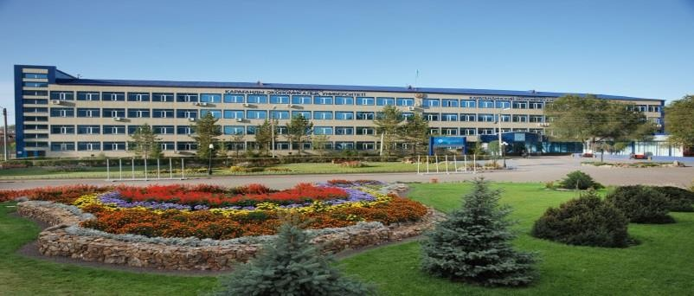
Карагандинский университет Казпотребсоюза является одним из ведущих вузов Казахстана. В январе 2022 года по итогам независимой оценки мирового рейтингового агентства Quacquarelli Symonds (QS) получил знак превосходства «4 звезды» в международном рейтинге «QS Stars Rating System». При этом реализация стратегических приоритетов Программы развития вуза в повседневной деятельности позволила нам получить «5 звезд» в категориях «Преподавание», «Академическое развитие»,
«Трудоустройство», продемонстрировав высокие результаты. В национальных рейтингах 70% наших образовательных программ входят в десятку лучших по республике.

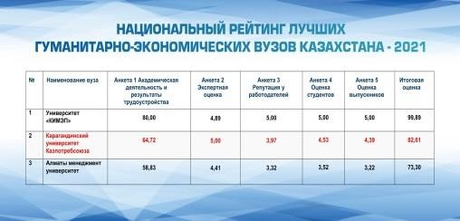

В кампус Карагандинского университета Казпотребсоюза входят 4 комфортабельных общежития, стадион, теннисный корт, баскетбольные и волейбольные площадки, тренажерный зал, медицинский центр, студенческие кафе, мини-прачечные, информационно-образовательный центр, магазин честности. В общежитиях университета и студенческого кампуса функционирует беспроводная сеть доступа в Интернет WI-FI.
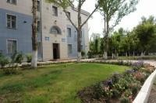
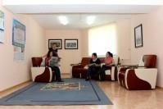

Финансовые условия:

- обучение осуществляется на бесплатной основе;

- расходы покрываются Участниками самостоятельно, включая транспортные затраты, оформление медицинской страховки.

- общежитие предоставляется бесплатно.

Список документов:

- Резюме;
- Копия паспорта;
- Транскрипта за предыдущие семестры с печатью и подписью декана/зам.декана;
- Учебный план на академический период; (по запросу);
- Приложения № 6, № 7; (по запросу)
- фотографии 3х4 – 2 шт.;
- Медицинская справка.
- Сертификат вакцинации
- Официальное письмо на имя ректора КарУК.

По приезду в университет оригиналы всех документов необходимо сдать в Центр международных программ и проектов и академической мобильности (268 каб.). Также координатору вуза необходимо выслать сканированные копии документов на e-mail: zhansaya-777@list.ru .

Контакты: Казахстан, 100009, город Караганда, улица Академическая, 9.
Центр международных программ и проектов и академической мобильности, ауд. №268 (2 этаж) тел. +7 (7212) 44 -16-12,
Директор Центра международных программ и проектов и академической мобильности:

Невматулина Карина Анваровна, PhD

e-mail: k.nevmatulina@keu.kz

Главный специалист Центра международных программ и проектов и академической мобильности:

Жангабулова Жансая Максутовна

e-mail: zhansaya-777@list.ru

